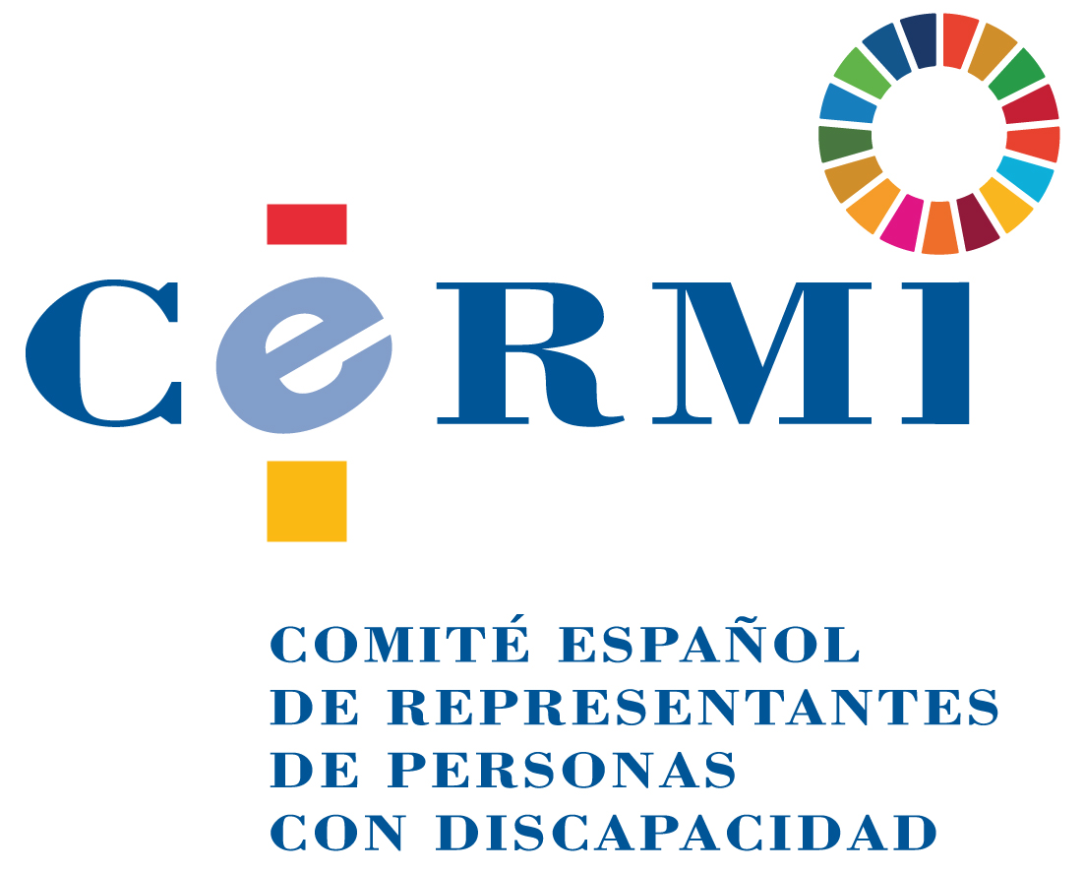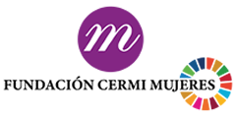

DÍA INTERNACIONAL Y EUROPEO
DE LAS PERSONAS CON DISCAPACIDAD

Las personas con discapacidad y sus familias exigen estar presentes en la reconstrucción social y económica postpandemia

Con motivo del Día Internacional y Europeo de las Personas con Discapacidad, que cada año se celebra el día 3 de diciembre, en el correspondiente al año 2020, el CERMI hace público el siguiente

MANIFIESTO

El movimiento social de derechos humanos de las personas con discapacidad y sus familias en España, articulado en el CERMI, como instancia cívica de representación, interlocución e incidencia políticas, reclama que la discapacidad esté presente en posiciones relevantes en la reconstrucción social y económica, que se está acometiendo tras la pandemia ocasionada por el coronavirus.

Hablar de pandemia, que tanta desolación y destrucción nos está trayendo, nos lleva como primer impulso a realizar un recordatorio sentido y dolido a las víctimas y personas damnificadas por la enfermedad y a sus familias que, en el ámbito de la discapacidad, están siendo estremecedores. Inmediatamente, tras la evocación de quienes han sufrido, se impone dar las gracias a las familias, profesionales y personal voluntario que en esta crisis de salud pública, dando lo mejor de sí mismas, están teniendo a las personas con discapacidad en su horizonte de preocupación, atención y cuidados.

Junto a las personas mayores, las personas con discapacidad estamos siendo de los grupos sociales más castigados, en medida desorbitada, por esta pandemia, y no solo por condiciones objetivas (estados de salud preexistente, etc.), sino sobre todo por factores sociales, políticos, económicos y legales que nos colocan en posición de fragilidad extrema ante una emergencia sanitaria de estas proporciones.

Las personas con discapacidad sentimos que rige una ley inexorable y fatal que lleva consigo irremediablemente que cuando a la sociedad, al país le va mal, a lo social, a la discapacidad, le va mucho peor; y cuando a la sociedad, al país, le va bien, ese bienestar no llega, o solo fragmentos mínimos, a las personas con discapacidad y a sus familias. Nos rebelamos contra esa norma no escrita, ausente de toda ética, tan obscena e hiriente como plena de vigencia y eficacia.

Las personas con discapacidad, mujeres y hombres, y sus familias, su articulación social, hemos recibido -estamos recibiendo- el impacto exacerbado de la pandemia. Multitud de informes, estudios e investigaciones confeccionados estos meses evidencian las generalizadas violaciones de derechos que las personas con discapacidad -más en las personas con discapacidad mayores- han experimentado en este tiempo de pandemia, una cartografía del lado oscuro de lo que nos ha tocado vivir estos meses y de su alargada sombra para los próximos.

Hay que hablar de reconstrucción, sí, también en la esfera de la discapacidad, porque la devastación está siendo intensa y extensa en nuestro grupo de población, y en sus estructuras y redes de apoyo, siempre precarias, ahora ya casi exhaustas.

La reconstrucción que nos interpela como comunidad y país; el resurgimiento verdadero y digno que nos aguarda, ha de tener, solo puede tener rostro social. Lo social no es una cuestión menor en la agenda pública; lo social, el bienestar individual y grupal, la inclusión, los derechos humanos de todas las personas, es como nunca la condición determinante de la viabilidad y continuidad de la comunidades políticas organizadas, de la sociedades. Sin lo social -entendido como la calidad y la calidez inherente a las democracias más robustas y decentes- no hay paz social, no hay vida en comunidad estable, sugestiva, armónica. Únicamente respetando lo social, nuestra vida social será respetable.

La agenda propositiva que traslada el movimiento CERMI con vistas a esta reconstrucción está atravesada por el enfoque de derechos humanos, irrenunciable y único aceptable cuando se trata de discapacidad, y por el de género, mujeres y niñas con discapacidad, madres cuidadoras y mujeres con discapacidad mayores, que deben constituir el grupo preferencial de actuación de las políticas públicas de igualdad y de las de inclusión.

Que las personas con discapacidad y sus familias, y sus estructuras cívicas de bienestar, estén en la reconstrucción social y económica del país, pasa necesariamente por este programa de acción, que se resume en el siguiente

DECÁLOGO

1º Creación inmediata, en la Ley de Presupuestos Generales del Estado para el año 2021, de un Fondo de rescate de emergencia postpandemia de 300 millones de euros para el sector social de la discapacidad, dentro de uno más amplio y global de 1.000 millones de euros para todo el tercer sector de acción social de ámbito estatal. Esto mismo, ha de llevarse a cabo, en proporción a su dimensión, en cada Comunidad y Ciudad Autónoma. Y, con posterioridad, anclar un marco de financiación estable y suficiente, que nos haga abandonar la agonía perpetua de las redes cívicas de promoción social en España.

2º Constitucionalización con la categoría de fundamentales de los derechos sociales en nuestra Carta Magna. Así como, atribuir al Estado el carácter de regulador y garante último de esos derechos sociales. De igual modo, se ha de operar en el nivel correspondiente, en el ordenamiento de las Comunidades y Ciudades Autónomas.

3º Activación de las personas con discapacidad. Adopción de un muevo marco legal estatal para la inclusión laboral que nos lleve en 5 años a aumentar hasta el 50 % la tasa de actividad laboral de este grupo, lo que supondría la creación de más 200.000 nuevos empleos dignos y decentes, con particular intensidad en las personas con discapacidad de especiales dificultades de inserción, en las mujeres y en personas con otros factores sociales de desventaja añadidos. Hay también que establecer una protección reforzada de la iniciativa social empleadora.

4º Acabar con la hostilidad del entorno hacia las personas con discapacidad o, por otro nombre, lograr ver implantada la accesibilidad universal en todos los entornos: Reforma inmediata de la Ley de Propiedad Horizontal; regular la accesibilidad cognitiva como nueva dimensión; mejorar el marco normativo de la accesibilidad audiovisual, asegurar la accesibilidad a la comunicación y a la información.

5º Contar con apoyos suficientes y efectivos, que han de proporcionar, con el rango de derecho subjetivo, los poderes públicos, para que las personas con discapacidad podamos elegir cómo y dónde vivir, y cómo desarrollar un proyecto de vida libremente elegido. Esto pasa, aquí y ahora, por generalizar la asistencia personal como prestación más inclusiva; acometer una estrategia ambiciosa de desinstitucionalización, para que ninguna persona con discapacidad se vea obligada a vivir donde no quiera ni en la forma que no desee; extender efectivamente la autonomía personal, haciendo realidad la vida independiente. Se necesita una Agenda Urbana reinventada, que piense y ponga en práctica nuevas formas habitacionales inclusivas y comunitarias para las personas con discapacidad, incluidas las personas con discapacidad mayores.

6º Universalizar la inclusión, disponiendo de apoyos reales, suficientes e individualizados en todos los entornos de la vida de la persona con discapacidad: en el educativo, en el laboral, en el social, en el sanitario, en los deportivos, en el consumo, en el acceso a bienes y servicios a disposición del público, en el acceso a la información y la comunicación, etc.

7º Creación sin más excusas ni demoras de un auténtico espacio sociosanitario, como proveedor de bienestar y red de soporte, que garantice apoyos para unas condiciones dignas de vida a las personas con necesidades complejas y superpuestas: educativas, sociales y sanitarias.

8º Ayudar a quien de verdad ayuda, las familias, que son la primera y última red de apoyo y protección y principal resorte de inclusión de sus miembros con discapacidad, en especial de la infancia y de las personas mayores. Son necesarias más que nunca políticas familiares integrales y robustas, que otorguen una protección intensificada a aquellas familias en las que hay una situación de discapacidad

9º La transformación digital de las estructuras, de los procesos y de la vida social no puede hacerse a expensas o expulsando a las personas con discapacidad; lo digital ha de ser accesible, asequible y sensible con la diversidad humana, desde el origen, representando una fuente de oportunidades para sellar las fracturas y exclusiones que aún nos apartan de la corriente general de la comunidad.

10º Lo social, ha de ser también verde y próximo. Las personas con discapacidad, y particularmente aquellas de edad avanzada, que residen en el medio rural, para poder considerar a este entorno como amistoso, han de contar con recursos y apoyos, que les permitan fijarse y desarrollarse humanamente allí donde quieren vivir. Un despliegue adecuado del potencial de la economía verde ayudará a la fijación de población y a un desarrollo sostenible, que disminuya la precariedad económica y genere formas de riqueza no depredadoras respetuosas con todo tipo de bienes valiosos.

Fondos europeos

Para que el anterior decálogo tenga virtualidad, se necesitan recursos económicos y financieros. Los fondos europeos, en todas sus expresiones, han de movilizar recursos suficientes que tengan como destino promover activamente la inclusión social de las personas con discapacidad. Los distintos fondos han de dotar a los Estados parte, entre ellos a España, de financiación que permita acometer la reconstrucción social, económica y tecnológica tras la pandemia del coronavirus COVID-19 y que generen cambio social en ámbitos críticos como la inclusión laboral, la accesibilidad universal, la educación inclusiva, la reconfiguración de los modelos y apoyos a las personas con discapacidad y el respaldo a la transformación de su sector cívico.

La anhelada reconstrucción social y económica precisa de la alianza entre los poderes públicos, el tejido empresarial y la sociedad civil organizada, que han de ensayar nuevos formas de gobernanza ampliada, llevar a cabo una auténtica co-gobernanza.

Las personas con discapacidad, mujeres y hombres, y sus familias, queremos estar en condiciones, en la España reconstruida, de extender la mano solamente para estrecharla y enlazarla a otras, en el afán compartido de contribuir a la permanente mejora colectiva, corresponsabilizándonos; nunca más para pedir y esperar limosnas y miserias.

Sin dejar de denunciar las severas carencias del presente, el movimiento social de la discapacidad, el CERMI y sus Organizaciones, tratan de repensar la realidad dada para sobre la misma aplicar grandes dosis de transformación. Precisamos tiempos y comunidades renovadas que permitan a todas las personas y grupos desplegar la plenitud de sus proyectos vitales en sociedades tupidas, sugerentes y armónicas en las que nadie sobre. Y en las que toda contribución sea bienvenida y celebrada.

3 de diciembre de 2020.

CERMI
Fundación CERMI Mujeres

